Образовательный педагогический портал «Новая школа»
приглашает принять участие в конкурсе профессионального мастерства
«Мастерская педагогического опыта»

Положение о Всероссийском конкурсе профессионального мастерства
«Мастерская педагогического опыта»
Утверждаю
директор ОПП «Новая школа»
Данилова А.В.

Общие положения
- Организатор конкурса
Организатором Всероссийского конкурса педагогического мастерства «Мастерская педагогического опыта» является образовательный педагогический портал «Новая школа» (Свидетельство о регистрации СМИ ЭЛ № ФС 77-48896 от 12 марта 2012года, выдано Федеральной службой по надзору в сфере связи, информационных технологий и массовых коммуникаций).
- Сроки проведения конкурса
Работы на Конкурс принимаются в период с 7 ноября по 5 декабря 2016 года.
- Цели Конкурса
- Цели Всероссийского конкурса профессионального мастерства «Мастерская педагогического опыта » повышение творческой активности педагогов;
- предоставление участникам конкурса возможности принять участие в мероприятии всероссийского масштаба
- Участники конкурса
Педагоги дошкольных образовательных учреждений;
Педагоги школ, лицеев, гимназий;
Педагоги учреждений начального, среднего и высшего профессионального образования;
Педагоги коррекционных образовательных учреждений;
Педагоги учреждений дополнительного образования детей;
Студенты высших и средне – специальных учебных заведений и т.д.
- Требования к конкурсным работам
На конкурс принимаются учебные или воспитательные программы, конспекты образовательных и воспитательных мероприятий, проекты, описание образовательной технологии, дидактических учебно-методических материалов, приемов, методов и др. Объем работы не ограничивается. Особые требования к формату, форме, шрифту, оформлению не предъявляются. На титульном листе работы обязательно должны быть указаны ФИО автора, наименование образовательного учреждения, название работы. Количество представляемых на конкурс работ от одного автора и от одного образовательного учреждения не ограничено.

- Порядок участия
Для участия необходимо:
заполнить заявку на участие в конкурсе
Заявка на участие во Всероссийском конкурсе профессионального мастерства
«Мастерская педагогического опыта»
1 | Ф.И.О. автора (без сокращений)
2 | Образовательное учреждение, населенный пункт
3 | Конкурсная работа
4 | Электронный адрес для отправки диплома

оплатить организационный взнос, размер оргвзноса составляет 260 рублей.
Способы оплаты:
- Оплата на карту Сбербанка, номер карты 4276 4900 1859 6249
- Оплата на счет в Яндекс кошельке 410014133618979 (необходимо указать «За участие в конкурсе» и ФИО участника конкурса)
отправить письмо на электронный адрес infomast2@yandex.ru с заявкой, материалами конкурса и квитанцией об оплате (на квитанции необходимо написать ФИО участника).
- Награждение
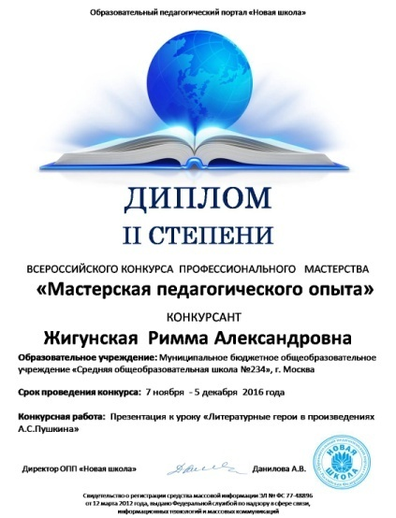
По итогам Конкурса все участники получают именной диплом I, II или III степени.
Рассылка дипломов осуществляется в электронном виде на адрес электронной почты, указанный в заявке на участие в конкурсе, в течение 1 рабочего дня.

